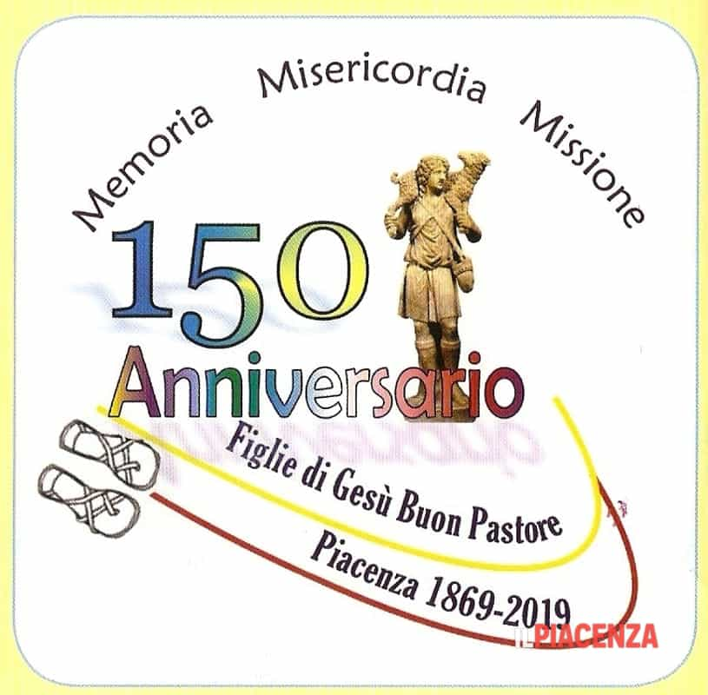

MEDITAZIONE
Tema: Figure di donne nella Sacra Scrittura: «Maria di Nazareth e la Pentecoste»
Piacenza, 19/maggio/2018
“Figlie di Gesù Buon Pastore”

Introduzione
Dopo un percorso già fatto nelle precedenti meditazioni considero che avete già approfondito molto sulle figure femminili della bibbia. Da considerare, in anticipo, che gli stessi vangeli parlano poco delle discepole di Gesù, si ricordano di loro soltanto quando non possono farne a meno, quando la loro testimonianza è l’unica possibile circa gli eventi supremi della morte e risurrezione del Maestro.
In questa breve introduzione faccio un breve cenno, ricordando soltanto alcune caratteristiche di figure femminili presenti nella genealogia di Gesù narrata dall’evangelista Matteo (1, 1-16), per poi parlare di Maria di Nazareth. Innanzitutto, sono donne “problematiche” e presentano condizioni di marginalità quando non addirittura di scandalo (Tamar, Raab e Rut). E, inserendole però nel racconto delle origini di Gesù Matteo ci dice che meritano di essere per sempre ricordate perché ci illuminano circa la logica di Dio e la logica dell’incarnazione.
Quando pensiamo a Dio, di solito, lo pensiamo come un essere perfetto. E per perfezione intendiamo l’assenza di errore, regolarità ininterrotta, mancanza di difetto, assenza di imprevisti, immobilità: che tutto vada come “deve” andare. Ed invece, proprio guardando a queste vicende, a queste storie, a queste donne, sembra che Matteo voglia dirci che la “perfezione” di Dio non vada in questa direzione. La sua “perfezione” non ha la nostra logica. Non è neppure quello che chiede a noi; ha un altro “ordine”. Ci sono due aspetti che vanno guardati, che queste donne ci richiamano.
Noi ci aspettiamo per Gesù un’origine se non nobile, per lo meno “dignitosa” (una volta si diceva: poveri, ma con dignità…) ed invece, quasi provocatoriamente, nella sua genesi troviamo situazioni di incesto, tradimento... Dio sceglie di legarsi, di incarnarsi dentro una storia tutt’altro che perfetta, tutt’altro che “pulita”. Egli sembra proprio voglia “contaminarsi” con l’ordinarietà delle vicende umane fatte di bontà, di generosità, ma anche di egoismo, di peccato. Egli non sceglie il male; piuttosto, possiamo dire, va a “cercare e salvare ciò che era perduto” (cfr. Lc 19,10) per potergli restituire dignità, possibilità di vita nuova. Del resto, ciò che è anticipato nella sua origine, non è forse quello che poi incontriamo costantemente nei racconti evangelici?
L’altro aspetto, collegato al primo è il fatto che, queste donne ci mostrano che proprio quando l’uomo si sente più fragile, più povero e bisognoso, è anche più disponibile ad accogliere l’annuncio di salvezza, la promessa di bene per la sua vita. Le vicende delle origini ci dicono, in fondo, che Gesù trova spazio, può incarnarsi perché, nonostante la fragilità e il peccato, incontra cuori disponibili, affidati, disposti a mettere a disposizione la propria vita, pur così povera e fragile. Tutto davvero è possibile nell’affidamento e nell’accoglienza della promessa di Dio per la nostra vita. A questo punto possiamo dire che la “perfezione” che il Signore ricerca, dunque, è la “disponibilità del cuore”, ovvero uno spazio in cui poter entrare e donare il suo amore, la sua salvezza, la sua vita.
La “perfezione” che il Signore ricerca, dunque, è la “disponibilità del cuore”, ovvero uno spazio in cui poter entrare e donare il suo amore, la sua salvezza, la sua vita. La condizione di fragilità umana, allora, non è una colpa. In quanto uomini e donne, in quanto creature, siamo fragili di natura, limitati. Ma non è un ostacolo questo. Lo è solo quando rifiutiamo la condizione creaturale, perché significa rifiutare noi stessi ed il Signore. Può divenire, invece, un’opportunità. Infatti, proprio riconoscendo il proprio limite, e lasciando spazio all’intervento di Dio nelle nostre fragilità, la nostra vita può convertirsi, trova una qualità nuova, la qualità dei figli di Dio, di uomini e donne nuove perché si riconoscono amati e cercati proprio nel bisogno e quindi salvati.
È questo il nostro compito: credere alla presenza del Signore nella nostra vita, alla sua benevolenza; essere disponibili al suo disegno nella fiducia che la sua promessa di pienezza di vita si realizzerà nei modi e nei tempi che egli ha pensato per noi. Ecco che allora Matteo ci presenta, a coronamento delle donne inserite nella genealogia, la figura di Maria. Ella è il compimento, il modello di persona nuova perché ha vissuto pienamente l’atteggiamento di affidamento e docilità al Signore. Per questo è madre di tutti i cristiani. Ma che cosa ci rivela la Sacra Scrittura riguardo la figura di Maria nell’evento della Pentecoste?

1. Maria e la Pentecoste
Non appena Gesù Cristo ascese al Cielo, i testimoni di quel fatto meraviglioso «ritornarono a Gerusalemme dal monte detto degli Ulivi, che è vicino a Gerusalemme quanto il cammino permesso in un sabato. Entrati in città, salirono al piano superiore dove abitavano. C’erano Pietro e Giovanni, Giacomo e Andrea, Filippo e Tommaso, Bartolomeo e Matteo, Giacomo di Alfeo e Simone lo Zelota e Giuda di Giacomo. Tutti questi erano assidui e concordi nella preghiera, insieme con alcune donne e con Maria, la madre di Gesù e con i fratelli di lui» (At 1, 12-14). Adempivano il mandato di Gesù, che aveva loro detto di aspettare nella Città Santa l’invio del Consolatore promesso. Furono dieci giorni di attesa, tutti attorno a Maria. Com’è umanamente logico quello che ci racconta la Sacra Scrittura! Avendo perduto la compagnia fisica del loro Maestro, i più intimi si riuniscono intorno alla Madre, che tanto avrebbe loro ricordato Gesù: nei lineamenti, nel timbro della voce, nello sguardo affettuoso e materno, nella delicatezza di cuore e, soprattutto, nella pace che emanava attorno a lei. Oltre agli Apostoli e alle sante donne, troviamo i parenti più vicini del Signore, quegli stessi che prima avevano dubitato di Lui e che ora, convertiti, si stringono intorno alla Vergine di Nazareth.
È facile immaginare la vita in quel Cenacolo, che doveva avere un’ampiezza tale da accogliere tante persone. I dati della tradizione non permettono di sapere con certezza di chi fosse quella casa, anche se due ipotesi sembrano le più attendibili: o si trattava della casa della madre di Marco, il futuro evangelista, alla quale si riferisce più avanti il testo sacro (cfr. At 12, 12), o poteva anche essere la casa che la famiglia di Giovanni l’evangelista aveva nella Città Santa. In ogni caso, la preghiera unanime dei discepoli con Maria produsse subito un primo risultato: la scelta di Mattia ad occupare il posto di Giuda Iscariota. Una volta completato il numero dei dodici Apostoli, continuarono a pregare in attesa dell’effusione dello Spirito Santo che Gesù aveva promesso. Però non si limitavano a pregare: dovevano sbrigare molti altri compiti, anche se, in fondo, tutto quello che facevano era vera preghiera, perché il loro pensiero andava continuamente a Gesù e perché avevano con loro Maria.
Possiamo immaginare le conversazioni – vere riunioni di famiglia – con la Madonna. Ora che avevano visto Cristo risuscitato e contemplato la sua ascensione in Cielo, volevano conoscere molti dettagli della vita – anche dell’infanzia – del loro Maestro. E lì c’era la Madre, che evocava quei ricordi sempre vivi nel suo cuore: l’annuncio di Gabriele negli anni ormai lontani di Nazareth, le nozze con Giuseppe – che molti di loro non avevano conosciuto –, la nascita a Betlemme, l’adorazione dei pastori e dei magi, la fuga in Egitto, la vita di lavoro nella bottega di Nazareth... Quanti temi offerti dalle parole di Maria all’orazione dei discepoli! Sotto quale nuova luce dovettero vedere tutte le vicende vissute accanto al Maestro nei tre anni in cui lo avevano accompagnato per le terre della Palestina! Accanto a Maria, la Vergine fedele, si accendeva in loro la fede, la speranza e l’amore: la migliore preparazione per ricevere il Paraclito.
Alla fine, compiuti i giorni di Pentecoste, venne all’improvviso dal cielo un rombo, come di vento che si abbatte gagliardo, e riempì tutta la casa dove si trovavano. Apparvero loro lingue come di fuoco che si dividevano e si posarono su ciascuno di loro; ed essi furono tutti pieni di Spirito Santo (At 2, 2-4). Il fatto prodigioso toccò la moltitudine presente allora in Gerusalemme: Parti, Medi, Elamiti e abitanti della Mesopotamia, della Giudea, della Cappadocia, del Ponto e dell’Asia, della Frigia e della Panfilia... (At 2, 9 ss). Pietro parlò alla moltitudine, infiammato dalla forza dello Spirito Santo. Successivamente gli Apostoli si disperderanno per la Galilea, la Samaria e i più lontani confini della terra, portando da ogni parte la buona novella del regno di Dio. Maria ringraziava Dio per la conversione di quelle primizie della predicazione apostolica e per l’innumerevole moltitudine di fedeli che sarebbe venuta alla Chiesa nel corso dei secoli. Tutti avevano un posto nel suo cuore di madre, che Dio le aveva dato al momento dell’incarnazione del Verbo e che Gesù le aveva confermato dal legno della Croce nella persona del discepolo amato.

2. Maria e la Pentecoste: la voce del Magistero
Nel clima di attesa, predominante nel Cenacolo dopo l’Ascensione, qual è la posizione di Maria in rapporto alla discesa dello Spirito Santo? Il Concilio sottolinea espressamente la sua presenza orante in vista dell’effusione del Paraclito: Ella implora “con le sue preghiere il dono dello Spirito”. Questa notazione risulta particolarmente significativa dal momento che nell’Annunciazione lo Spirito Santo era già sceso su di lei, ricoprendola della “sua ombra” e dando origine all’Incarnazione del Verbo. Avendo già fatto un’esperienza del tutto singolare circa l’efficacia di tale dono, la Vergine Santissima era nella condizione di poterlo apprezzare più di chiunque altro; all’intervento misterioso dello Spirito, infatti, Ella doveva la sua maternità, che faceva di lei la via d’ingresso del Salvatore nel mondo.
A differenza di coloro che erano presenti nel Cenacolo in trepida attesa, Ella, pienamente consapevole dell’importanza della promessa di suo Figlio ai discepoli (cfr. Gv 14, 16), aiutava la comunità a ben disporsi alla venuta del Paraclito. La sua singolare esperienza, quindi, mentre le faceva desiderare ardentemente la venuta dello Spirito, la impegnava anche a predisporre menti e cuori di coloro che le stavano accanto [...]. Era opportuno che la prima effusione dello Spirito su di lei, avvenuta in vista della divina maternità, fosse rinnovata e rafforzata. Infatti, ai piedi della croce, Maria era stata investita di una nuova maternità, quella nei confronti dei discepoli di Gesù. Proprio questa missione esigeva un rinnovato dono dello Spirito. La Vergine lo desiderava, quindi, in vista della fecondità della sua maternità spirituale. Mentre nell’ora dell’Incarnazione lo Spirito Santo era sceso su di lei, come persona chiamata a partecipare degnamente al grande mistero, ora tutto si compie in funzione della Chiesa, della quale Maria è chiamata ad essere tipo, modello e madre. Nella Chiesa e per la Chiesa Ella, memore della promessa di Gesù, attende la Pentecoste ed implora per tutti una molteplicità di doni, secondo la personalità e la missione di ciascuno.
Nella comunità cristiana la preghiera di Maria riveste un peculiare significato: favorisce l’avvento dello Spirito, sollecitandone l’azione nel cuore dei discepoli e nel mondo. Come nell’Incarnazione lo Spirito aveva formato nel suo grembo verginale il corpo fisico di Cristo, così ora nel Cenacolo lo stesso Spirito scende ad animare il Corpo Mistico. La Pentecoste, quindi, è frutto anche dell’incessante preghiera della Vergine, che il Paraclito accoglie con favore singolare, perché espressione del materno amore di lei verso i discepoli del Signore.

Conclusione
Contemplando la potente intercessione di Maria che attende lo Spirito Santo, i cristiani di tutti i tempi, nel lungo e faticoso cammino verso la salvezza, ricorrono spesso alla sua intercessione per ricevere con maggiore abbondanza i doni del Paraclito. Rispondendo alla preghiera della Vergine e della comunità raccolta nel Cenacolo il giorno di Pentecoste, lo Spirito Santo ricolma la Vergine ed i presenti della pienezza dei suoi doni, operando in loro una profonda trasformazione in vista della diffusione della Buona Novella. Alla Madre di Cristo e ai discepoli sono concessi nuova forza e nuovo dinamismo apostolico per la crescita della Chiesa. In particolare, l’effusione dello Spirito conduce Maria ad esercitare la sua maternità spirituale in modo singolare, attraverso la sua presenza intessuta di carità e la sua testimonianza di fede.
Nella Chiesa nascente Ella consegna ai discepoli, quale inestimabile tesoro, i suoi ricordi sull’Incarnazione, sull’infanzia, sulla vita nascosta e sulla missione del divin Figlio, contribuendo a farlo conoscere e a rafforzare la fede dei credenti. Non possediamo nessuna informazione sull’attività di Maria nella Chiesa primitiva, ma è lecito supporre che, anche dopo la Pentecoste, Ella abbia continuato a vivere un’esistenza nascosta e discreta, vigile ed efficace. Illuminata e condotta dallo Spirito, ha esercitato un influsso profondo sulla comunità dei discepoli del Signore».
Alla luce di questa breve meditazione, siamo anche noi invitati a contemplare Maria nella comunità dei credenti di tutti i tempi. Ella è presente come la madre di Gesù dovunque ci siano discepoli del Signore, in ogni luogo ove donne e uomini si radunino, animati dallo Spirito Santo, per essere testimoni del Risorto.

